Celsius

Nom au complet : Anders Celsius 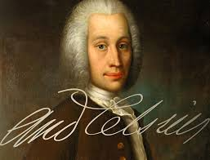

Période de temps :1701-1744

Invention : ℃ 